[Bài tập] Chương trình lưu giữ cấu hình hòm thư điện tử

**Mục tiêu**

Luyện tập sử dụng form binding

**Mô tả**

Bạn cần tạo một webapp có khả năng lưu giữ cấu hình của một hòm mail điện tử. Cấu hình gồm các mục như dưới đây. Người dùng có thể xem thông tin cấu hình hiện tại cũng như cập nhật nó.

Các ngôn ngữ: English, Vietnamese, Japanese, Chinese

Page Size: 5, 10, 15, 25, 50, 100 email per page

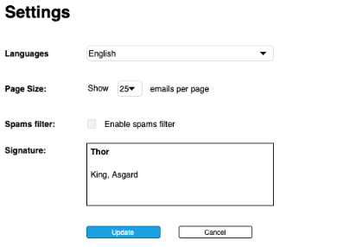

**Hướng dẫn nộp bài**

- Up bài lên github

- Paste link vào phần nộp bài